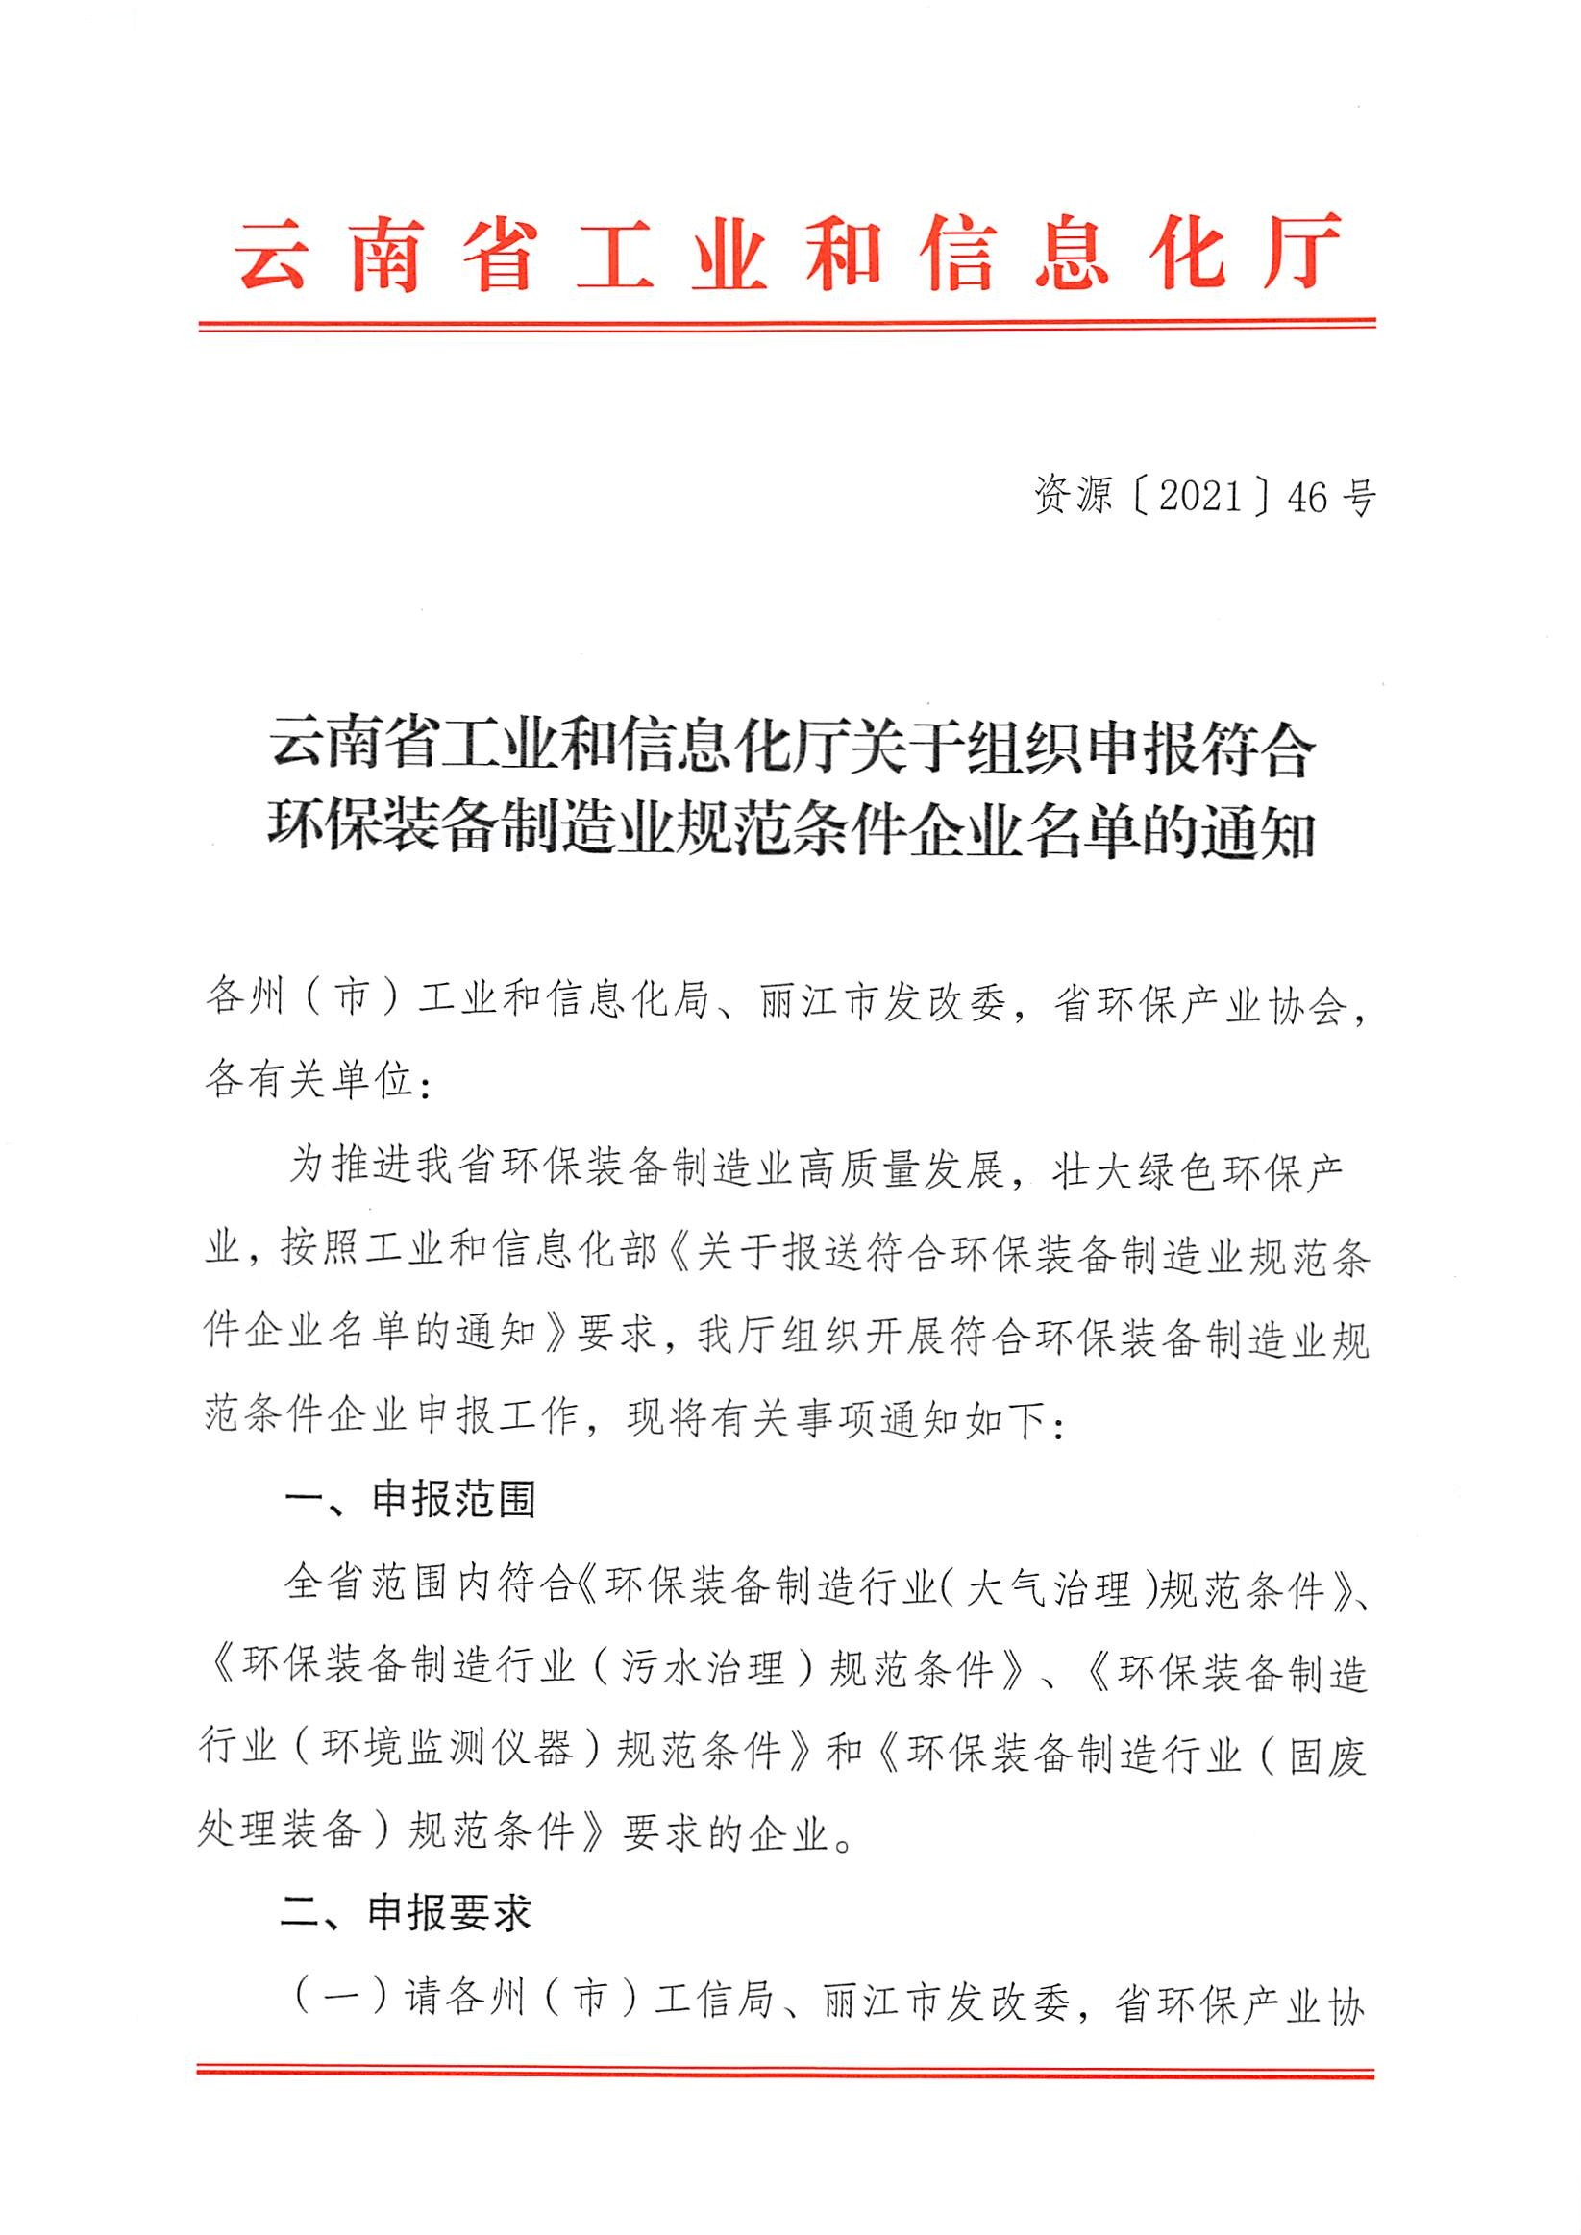

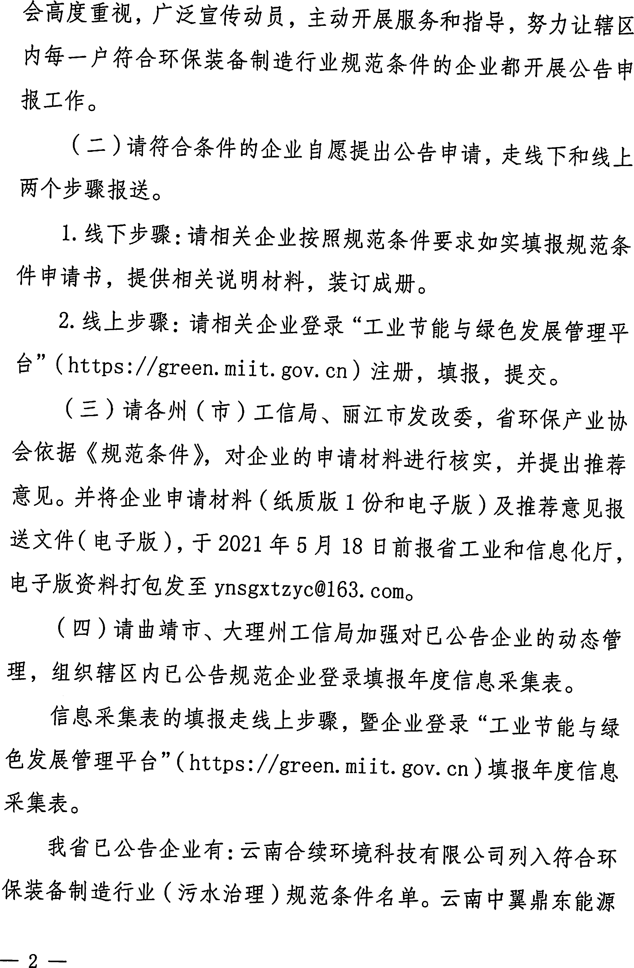

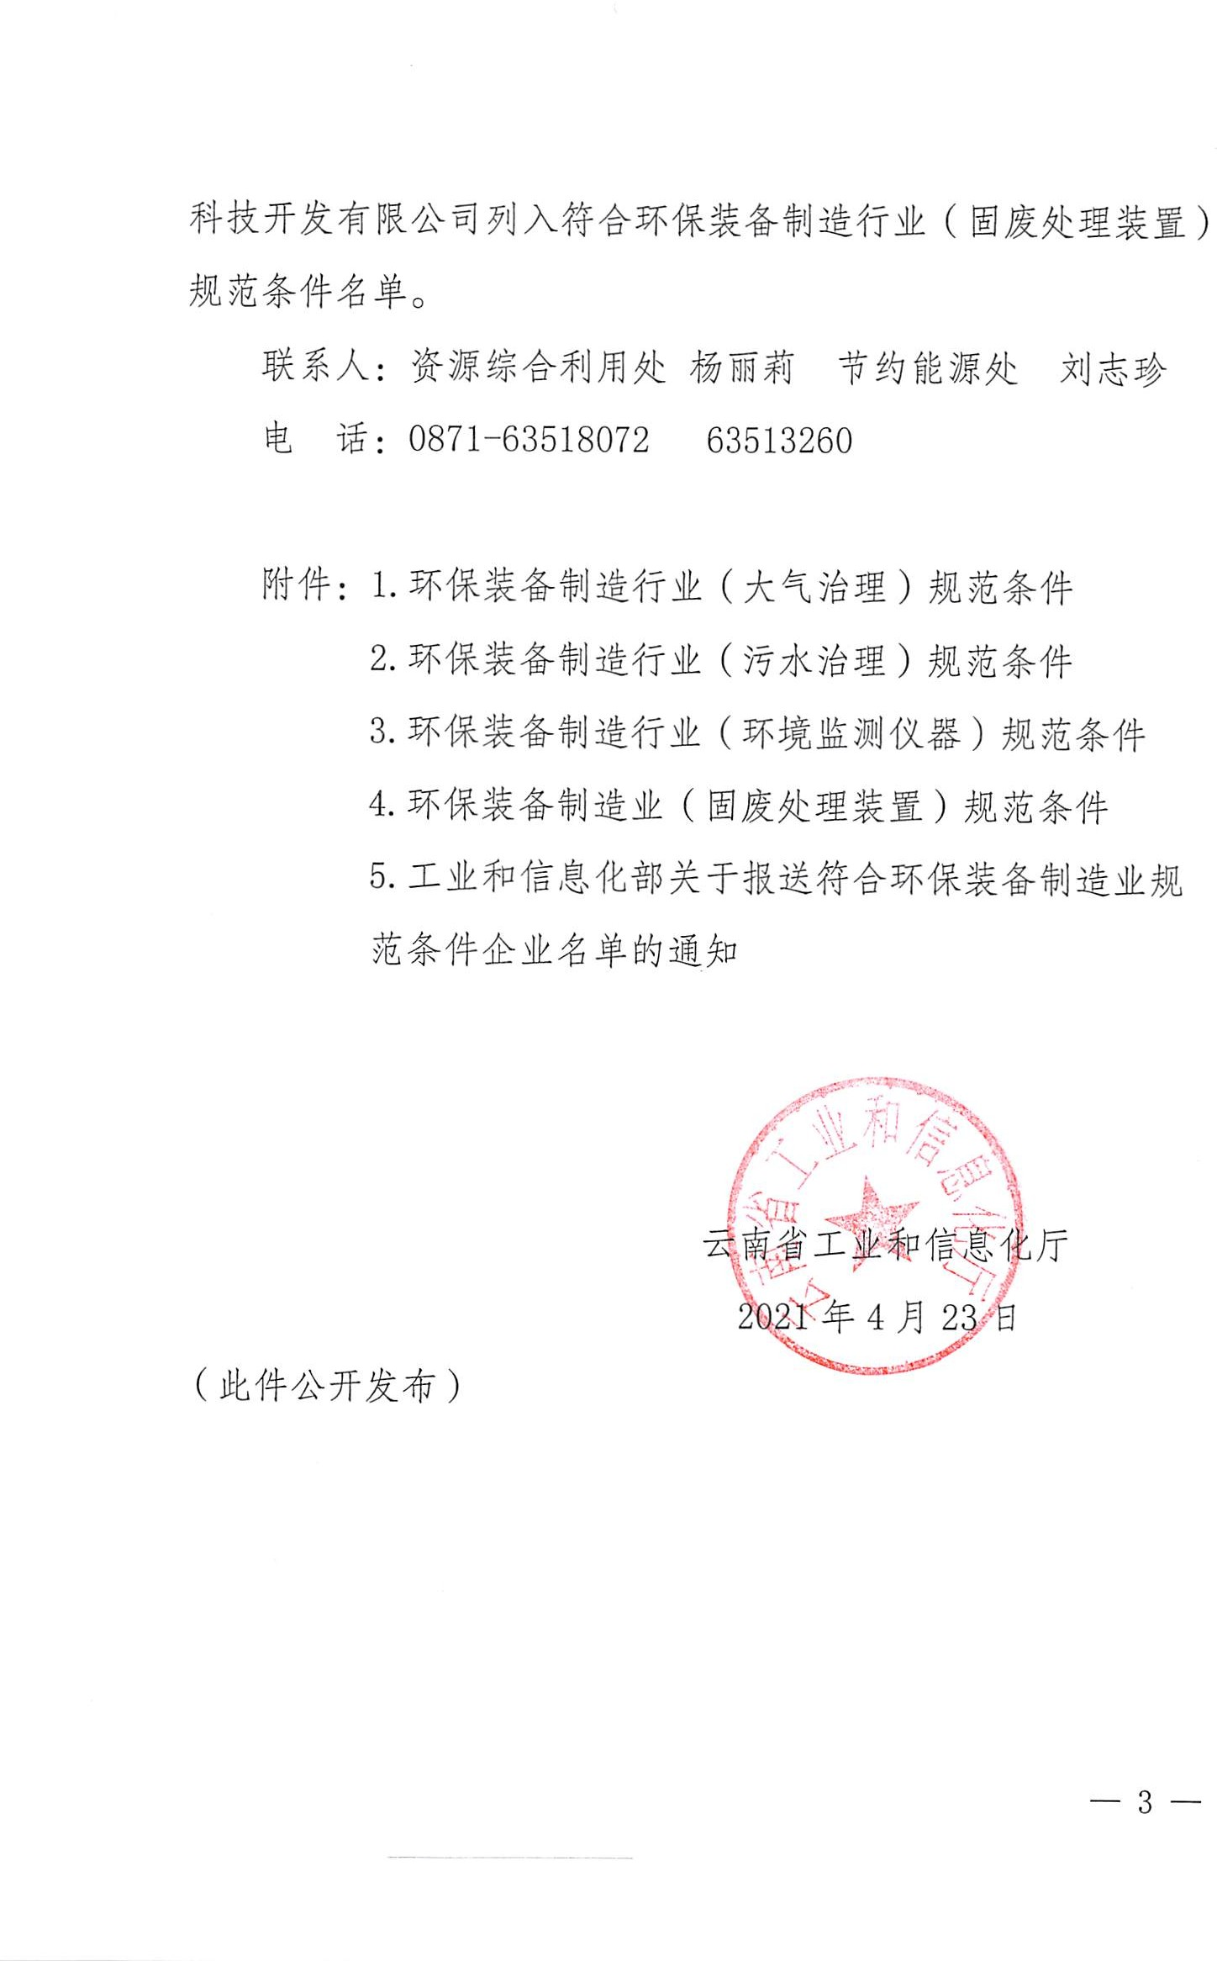

附件 1

环保装备制造行业（大气治理）规范条件

为贯彻落实《中国制造 2025》，大力发展节能环保产业， 规范行业秩序，引导大气治理装备制造行业持续健康发展， 制定本规范条件。
本规范条件中的大气治理装备是指用于工业领域脱 硫、脱硝、除尘、挥发性有机物处理等大气治理所使用的专用装备、零部件及材料药剂等。
一、基本要求
（一）企业应具有独立法人资格，取得工商行政管理 部门核发的、经营范围涵盖大气治理装备制造的企业法人营业执照。
（二）企业应具有生产场所用地的合法使用权。
（三）企业的生产工艺、装备符合国家产业政策要求， 不生产国家明令淘汰的产品，不使用国家明令淘汰的设备、材料和生产工艺。
（四）企业应具备技术研发、产品设计、生产制造、 工程施工（零部件及材料药剂企业除外）、安装调试、售后

服务等能力。
（五）企业应具有良好的资信、公众形象和履约能力， 依法纳税，近三年无违反国家法律法规的行为，无重大质量、生产安全等事故，无不正当竞争行为。
（六）企业连续两年销售收入不低于 5000 万元，利润率不低于 6.5%。
二、技术创新能力

（七）企业应具有独立研发和创新能力，建有技术中 心、工程研究中心等研发机构。
（八）企业应配备相应的专职研究开发人员，其占企 业员工总数比例不低于 8%。
（九）企业连续两年用于研发投入的费用占企业销售 收入总额比例不低于 3%。
（十）企业近三年获得大气治理领域的授权专利不少 于 10 项（其中授权发明专利不少于 2 项）。
三、产品要求

（十一）企业应具备产品制造所需的生产加工和检测 设备，具备对产品性能、可靠性等准确检测的能力，具备检验外协加工和采购产品质量的条件和制度。
（十二）企业生产的产品应符合相关国家标准、行业

标准、团体标准或通过备案的企业标准。生产列入《国家鼓励发展的重大环保技术装备目录》的产品应符合相应的指标要求。
（十三）企业研发生产应遵守知识产权保护等相关法 律法规要求。
四、管理体系和安全生产
（十四）企业应按 ISO9000 质量管理体系、ISO14000 环境管理体系、ISO18000 职业健康安全管理体系等系列标准，结合企业经营生产和产品使用要求等方面的实际情况， 建立相应的管理体系。
（十五）企业生产场所具备符合国家安全生产法律、 法规和部门规章及标准要求的安全生产条件。落实安全生产责任制，建立安全保障规章制度，配备劳动保护、工业卫生设施。
五、环境保护和社会责任

（十六）建立环境保护和资源节约利用规章制度，制 定节能减排措施。企业生产过程产生的废水、废气、固体废弃物以及粉尘、噪声等处理要符合国家规定的标准。
（十七）企业生产的产品在使用过程中对生态环境和 使用者的健康均不造成危害、不产生二次污染。

（十八）企业用工制度应符合《劳动合同法》的规定， 并按国家有关规定交纳各项社会保险费。
六、人员培训

（十九）企业应制定各类人员的任职条件和培训计划， 定期进行管理、技术、技能、法律等方面的培训。
七、产品销售和售后服务

（二十）企业应建有完善的产品销售和售后服务体系， 产品售后服务要严格执行国家有关规定。
八、监督管理
（二十一）规范条件的申请、审核及公告
- 大气治理装备制造企业按照本规范条件自愿申请规范公告。
- 工业和信息化部负责全国大气治理装备制造行业规范管理工作，以公告形式发布符合本规范条件的企业名单。各省、自治区、直辖市及计划单列市工业和信息化主管部门（以下简称省级工业和信息化主管部门）依据本规范条件以及有关法律、法规和产业政策规定，负责本地区大气治理装备制造行业规范管理工作。
- 申请企业需编制《环保装备制造行业（大气治理） 规范条件申请书》，并按要求提供相关证明材料。各省级工

业和信息化主管部门依据本规范条件，对申请材料进行审查并提出推荐意见。
- 工业和信息化部在地方工业和信息化主管部门推荐意见的基础上，依据本规范条件组织专家进行材料审核、现场审核等，公示、公告符合规范条件的企业名单。公示期间有异议的，及时核实处理。
（二十二）公告企业名单实行动态管理
工业和信息化部负责对公告企业名单进行动态管理。地方各级工业和信息化主管部门负责对公告的本地区企业进行督查，社会各界对公告企业进行监督。公告企业有下列情况的将撤销其公告：
- 填报相关资料有弄虚作假行为的；
- 拒绝接受监督检查的；
- 不能保持规范条件要求的；
- 发生生产安全事故或突发环境事件，造成较大社会影响的；
- 违反国家法律法规和产业政策的。
工业和信息化部在拟撤销企业公告前，将告知相关企业和地方相关部门，听取企业的陈述和申辩。撤销公告的企业，两年内不得再次申请公告。

列入公告的企业情况发生变更（包括法定代表人、产品类型、企业名称、生产地址、注册地址变更或新址扩建等）时，需通过省级工业和信息化主管部门向工业和信息化部提交变更申请。变更申请须包含以下部分或者全部申请材料：
- 企业相关条件变化情况；
- 资本变更的相关协议和公司章程；
- 职工代表大会、董事会或股东大会决议；
- 企业变化前后的营业执照复印件；
- 其他需要说明的相关情况及佐证材料。
工业和信息化部将组织专家组进行审查。对变更后达到规范条件要求、公示后无异议的企业，公告变更其相关信息。
列入公告的企业将作为相关政策支持的基础性依据， 公告企业须于每年4 月15 日前向工业和信息化部提交企业年度信息采集表（格式见附件 3，电子版发送至邮箱： hbc@miit.gov.cn,纸质版 1 份，需加盖公章后寄送至工业和信息化部节能与综合利用司)。
九、附则

（二十三）本规范条件涉及的国家标准如遇修订，按

修订后的标准执行。
（二十四）本规范条件自 2016 年 12 月 20 日起施行。
（二十五）本规范条件由工业和信息化部负责解释， 并根据法律法规、行业发展和产业政策调整情况适时进行修订。

附：1.环保装备制造行业（大气治理）规范条件申请书
  - 省级工业和信息化主管部门初审意见表
  - 企业年度自查表

附 1

环保装备制造行业（大气治理）规范条件申请书

企业名称 (加盖公章) ： 注册地址：
邮编：

联系人： 职务：
传真： 手机：
办公电话： 电子信箱：

申请书编号： 共 份/ 第 份填表日期： 年 月 日

填写须知

- 填写申请报告应确保所填资料真实准确。
- 申请报告需同时提交纸质版 1 份和电子版，纸质版手写部分应用黑色钢笔或中性笔填写，字迹清楚。
- 填报项目（含表格）页面不足时，可另附页面。
- 请在申请报告所选项目对应的“□”内打“√”。
- 申请报告不包含非大气治理装备制造行业方面的内

容。

企业声明

- 本企业自愿申请并遵守《环保装备制造行业（大气治理）规范条件》及相关文件的规定。
- 本企业自愿向政府主管部门及其委托机构提供真 实、有效的大气治理装备制造规范管理相关信息和资料， 并为现场查验工作提供必要的条件。

申请企业法定代表人(签名)： 申请企业(盖章)：
年 月 日

申请书提纲

一、企业基本情况
企业名称、成立时间、注册地址、设备生产地址、法定代表人、土地使用权、经济类型、企业形式、股权结构、上市情况、主要产品以及现有生产能力等。（并附表格， 格式见附表 1、附表 2）
（需提供加载统一社会信用代码的营业执照、不动产权属证书复印件，土地使用证或土地租赁合同复印件，以及工程施工、安装调试、资信情况等资质、资信证明复印件。）
二、生产条件说明
- 企业布局描述，是否符合相关规划。
- 企业上一年度外购产品清单、合格证书、生产厂家， 外协产品的质量控制制度。
- 企业生产用的主要装备情况（需配照片，并附表格， 格式见附表 3）。
三、技术创新能力
- 技术中心、工程研究中心等研发机构情况（如为相关部门或机构授予的研发机构，需附授予证明材料扫描件）

- 企业主要人员情况表（需注明主要人员结构和数量， 如管理人员、专职研发人员、技术人员等，专职研发人员需附详细情况表）
- 近两年度获得的专利情况说明（需附专利证书扫描

件）
四、主要产品与主要产品检验仪器
- 企业生产的主要产品情况（并附表格，格式见附表

3，需配主要产品照片）。
- 主要检验仪器情况说明（并附表格，格式见附表 3）。
五、售后服务能力
售后服务体系、制度等情况说明。
六、管理体系和安全生产
- 企业关键生产环节、环保设备操作、特种设备操作、 安全健康环境管理等岗位职业技能培训情况说明。
- 企业用工制度说明，以及上缴税收和交纳职工社会 保险情况说明。（需提供证明材料）
- 生产场所劳动保护、工业卫生设施采购清单，安全生产责任制、安全保障规章制度复印件。
- 企业应提供近两年通过 ISO9000、ISO14000、ISO18000 认证的证明材料。
七、环境保护

企业应提供环境保护和资源节约利用规章制度、节能减排措施复印件。
八、人员培训
各类人员的任职条件和培训制度（需提供复印件）， 近两年人员培训情况说明。
注：所有证明材料复印件需加盖本单位公章

附表 1

企业基本情况

企业名称
法定代表人
联系人 |  | 联系电话 |  |  |  | E-mail
经济类型 | 国有□  外商独资□ |  | 集体□  中外合资□ |  | 民营□  港澳台投资□
企业形式 | 有限责任□ 股份合作制□ |  | 股份有限□ 个人独资□
股权结构（含前5 名股东及股份）
是否为上市公司 |  |  | 上市地点及代码
生产地址
企业注册日期 |  |  | 注册地址
企业注册资金 |  |  | 统一社会信用代码
企业占地面积 | 厂区（hm2） |  |  |  |  |  | 自有□ 租赁□
企业占地面积 | 建筑物（m2） |  |  |  |  |  | 自有□ 租赁□
员工总人数 |  |  | 专职研发人员人数
授权专利数量  （2014 年  -2015 年） |  |  | 发明专利数量
授权专利数量  （2014 年  -2015 年） |  |  | 实用新型专利数量
授权专利数量  （2014 年  -2015 年） |  |  | 外观专利数量

附表 2：

企业资产、经营情况

序号 | 内容 |  | 资金额（万元）
序号 |  |  | 2019 年 |  | 2020 年
1 | 总资产
2 | 资产负债率（%）
3 | 销售数量（件/套）
4 | 销售收入
5 | 利润总额
6 | 缴税总额
7 | 研发投入
8 | 研发投入占销售收入比例（%）
9 | 利润率（%）
 |  | 是 | 否
是否通过 ISO9000 |  | □ | □
是否通过 ISO14000 |  | □ | □
是否通过 ISO18000 |  | □ | □
其他相关认证
近三年是否没有触犯国家法律法规的行为，且无重大安全、  重大质量事故，无不正当竞争行为 |  |  |  |  |  | 是□  否□
企业生产过程产生的废水、废气、固体废弃物以及粉尘、噪声等处理要符合国家规定的标准 |  |  | 是□ 否□ | 标准号
产品在使用过程中是否对生态环境和使用者的健康均不造成  危害、不产生二次污染。 |  |  |  |  |  | 是□  否□
企业用工制度应是否符合《劳动合同法》的规定，并按国家  有关规定交纳各项社会保险费 |  |  |  |  |  | 是□  否□

附表 3：

主要产品、检测仪器、生产设备、辅助设计程序清单

主营业务领域
主要产品清单 | 产品名称 |  |  | 产品执行标准（如为企业标准需  提供标准备案号及备案日期）
主要生产设备清单 | 设备名称（型号） |  |  | 主要技术参数
主要检测仪器清单 | 设备名称（型号） |  | 主要技术参数 |  |  | 检定日期或有效期
数字化辅助设计程序 | 程序名称 |  |  |  | 版本
实验室、研究中心情况（级别+实验室名称）
1
2
3
参与制定的标准数量
国家标准
行业标准
企业标准

附 2

省级工业和信息化主管部门初审意见表

申请企业
申请时间
省级工业和信息化主管部门初审意见：

（是否符合规范条件各项要求。重点从项目建设条件和企业生产布局，生产规模、工艺、装备产品、创新能力等方面审核。）

经办人签字： 负责人签字：

单位公章：

年 月 日
注：纸面不敷、可另附页。

附 3
企业年度信息采集表

企业名称
联系人 |  | 联系方式
邮箱
资产总计（亿元） |  | 负债（亿元）
主营业务收入（亿元） |  | 主营业务成本（亿元）
利润总额（亿元） |  | 主营业务利润率（%）
销售额（亿元） |  | 研发投入（亿元）
职工总数（人） |  | 研发人员（人）
新增产品清单 | 产品名称 |  | 产品生产加工中  执行的标准
新增专利清单
质量管理体系认证情况 | 是否通过 ISO9000 认证 |  | 是□ 否□
质量管理体系认证情况 | 是否通过 ISO14000 认证 |  | 是□ 否□
质量管理体系认证情况 | 是否通过 ISO18000 认证 |  | 是□ 否□

法定代表人签字： 盖章：

研发机构变更情况

业务领域变更情况

注：研发机构变更情况指研发机构的类型、等级的变更

附件 2

环保装备制造行业（污水治理）规范条件

为贯彻落实《工业和信息化部关于加快推进环保装备制造业发展的指导意见》（工信部节〔2017〕250 号），引导环保装备制造行业（污水治理）高质量发展，壮大节能环保产业，制定本规范条件。
本规范条件中的污水治理企业包括污水治理装备企业和污水治理工程企业。污水治理装备企业指生产用于城镇生活污水、工业废水、农村生活污水、畜禽养殖废水处理、垃圾渗滤液处理以及水体修复等领域的专用装备、零部件及材料药剂的企业（以下简称装备企业）。污水治理工程企业指依靠自有技术，通过外协、外购设备及材料药剂组装形成成套装备实现污水治理效果的企业（以下简称工程企业）。
一、基本要求
（一）企业应具有独立法人资格，取得企业法人营业 执照，并从事污水治理装备生产制造或污水治理工程。
（二）企业应具备研发、设计、安装调试等能力及相 关资质。装备企业应具有固定的生产场所，并与生产规模

相适应。
（三）企业生产制造或工程施工中应用的工艺、设备 应符合国家产业政策要求，不生产国家明令淘汰的产品， 不使用国家明令淘汰的设备、材料和生产工艺。
（四）企业应具备良好的财务状况，财务数据真实可信，并经在中华人民共和国境内登记的会计师事务所审计， 应能够出具近三年第三方财务审计报告（经营期不满三年的企业按实际经营期限提供相关材料，下同）。
（五）企业应具有良好的资信、公众形象和履约能力， 依法纳税，近三年无违反国家法律法规受到行政处罚的行为，无重大质量、生产安全等事故，无恶意低价竞标行为， 无不正当竞争行为。
（六）企业近三年利润率平均值不低于 6%。
二、技术创新能力
（七）企业应具备与研发机构、大学、科研院所在技 术研发方面形成稳定的合作机制。大专以上学历的科技人员占企业从事污水治理业务职工总数的 30%以上，其中从事污水治理领域研究开发的科技人员应占企业职工总数的6%以上或总数不低于 100 人。
（八）装备企业近三年每年用于污水治理领域研发投 入的费用占企业污水治理设备销售额比例不低于 3%，工程

企业不低于 2000 万元。
（九）企业近三年获得污水治理领域的授权发明专利 1 项以上或实用新型专利（包括软件著作权）10 项以上，或主要承担完成污水治理领域国家科技项目 1 项以上。
三、产品要求
（十）装备企业应具备产品制造所需的生产加工和检 测设备，具备对产品性能、可靠性等准确检测的能力，具备检验外协和外购产品质量的条件和制度。
（十一）工程企业应具备检验外协和外购产品质量的 条件和制度，具备对成套装备效果及可靠性的检测能力。
（十二）装备企业生产的设备和工程企业安装调试形 成的成套装备均应符合相关标准。企业在研发生产过程中应遵守知识产权保护等相关法律法规要求。
四、管理体系和安全生产

（十三）企业应按 ISO9001 质量管理体系、ISO14001 环境管理体系、ISO45001:2018 职业健康安全管理体系等系列标准，结合企业经营生产和产品使用要求等方面的实际情况，建立相应的管理体系。
（十四）设备生产与工程施工场所应具备符合国家安
全生产法律、法规和部门规章及标准要求的安全生产条件。落实安全生产责任制，建立安全保障规章制度，配备劳动

保护、工业卫生设施。
五、环境保护和社会责任
（十五）企业应建立环境保护和资源节约利用规章制度，制定节能减排措施。企业生产过程产生的废水、废液、 废气、固体废物以及粉尘、噪声、辐射等处理与防护应符合国家规定的标准。
（十六）企业在生产和施工过程中均不得对生态环境 和使用者的健康造成危害、不得产生二次污染。
（十七）企业用工制度应符合《劳动合同法》的规定， 并按国家有关规定交纳各项社会保险费。
六、人员培训
（十八）企业应制定各类人员的任职条件和培训计划， 定期进行管理、技术、技能、法律等方面的培训。
（十九）企业从事特种作业、特种设备操作等特殊岗 位及国家规定的技能职业人员应具有相应技能职业资格证书，持证上岗率达 100%。同时应建立合理的人力资源培训与考核制度，并能有效实施。
七、产品销售和售后服务
（二十）企业应建有完善的产品销售和售后服务体系， 产品售后服务要严格执行国家有关规定。
（二十一）企业应向用户提供完整的技术文件，包括

使用、维护、保养说明书和执行标准等，同时指导用户合理使用产品，为用户提供相应的操作培训和维修、保养、修理服务。
八、监督管理
（二十二）规范条件的申请、审核及公告
- 企业按照本规范条件自愿申请规范公告。
- 工业和信息化部负责全国环保装备制造行业（污水治理）规范管理工作，以公告形式发布符合本规范条件的企业名单。各省、自治区、直辖市及计划单列市工业和信息化主管部门（以下统称省级工业和信息化主管部门）依据本规范条件以及有关法律、法规、规章和产业政策规定， 负责本地区环保装备制造行业（污水治理）规范管理工作。
- 申请企业需编制《环保装备制造行业（污水治理） 规范条件申请书》（格式见附 1），并按要求提供相关说明材料。各省级工业和信息化主管部门依据本规范条件，对申请材料进行审查并提出推荐意见（格式见附 2）。
- 工业和信息化部在地方工业和信息化主管部门推荐意见的基础上，依据本规范条件组织专家进行材料审核， 并根据专家意见，对存在疑义的企业进行现场审核，公示、公告符合规范条件的企业名单。公示期间有异议的，及时核实处理。

（二十三）公告企业名单实行动态管理
工业和信息化部负责对公告企业名单进行动态管理。 地方各级工业和信息化主管部门负责对公告的本地区企业进行督查，社会各界对公告企业进行监督。公告企业有下列情况的将撤销其公告：
- 填报相关资料有弄虚作假行为的；
- 拒绝接受监督检查的；
- 不能保持规范条件要求的；
- 发生生产安全事故或突发环境事件，造成较大社会 影响的；
- 违反国家法律法规和产业政策的。
工业和信息化部在拟撤销企业公告前，将告知相关企 业和地方相关部门，听取企业的陈述和申辩。撤销公告的企业，两年内不得再次申请公告。
列入公告的企业情况发生变更（包括法定代表人、产 品类型、企业名称、生产地址、注册地址变更或新址扩建等）时，需通过省级工业和信息化主管部门向工业和信息化部提交变更申请。变更申请须包含以下部分或者全部申请材料：
- 企业相关条件变化情况；
- 企业变化前后的营业执照复印件；

- 其他需要说明的相关情况及佐证材料。
工业和信息化部将组织专家组进行审查。对变更后达 到规范条件要求、公示后无异议的企业，公告变更其相关信息。
列入公告的企业须于每年 4 月 15 日前向工业和信息化部提交企业年度信息采集表（格式见附 3，电子版发送至邮箱：hbc@miit.gov.cn，纸质版 1 份，需加盖公章后寄送至工业和信息化部节能与综合利用司）。
九、附则
（二十四）本规范条件涉及的标准如遇修订，按修订 后的标准执行。
（二十五）本规范条件自 2018 年 10 月 16 日起施行。
（二十六）本规范条件由工业和信息化部负责解释， 并根据法律法规、行业发展和产业政策调整情况适时进行修订。

附 1

环保装备制造行业（污水治理）规范条件申请书

企业名称 (加盖公章) ： 注册地址：
邮编：

联系人： 职务：
传真： 手机：
办公电话： 电子信箱：

申请书编号： 共 份/ 第 份填表日期： 年 月 日

填写须知

- 填写申请报告应确保所填资料真实准确。
- 申请报告需同时提交纸质版 1 份和电子版，纸质版手写部分应用黑色钢笔或中性笔填写，字迹清楚。
- 填报项目（含表格）页面不足时，可另附页面。
- 请在申请报告所选项目对应的“□”内打“√”。
- 申请报告不包含非污水治理设备制造行业方面的内

容。

企业声明

- 本企业自愿申请并遵守《环保装备制造行业（污水治理）规范条件》及相关文件的规定。
- 本企业自愿向政府主管部门及其委托机构提供真 实、有效的污水治理设备制造规范管理相关信息和资料， 并为现场查验工作提供必要的条件。

申请企业法定代表人(签名)： 申请企业(盖章)：
年 月 日

申请书提纲

一、企业基本情况
企业名称、成立时间、注册地址、设备生产地址、法定代表人、土地使用权、经济类型、企业形式、股权结构、上市情况、主要产品以及现有生产能力等。（并附表格，格式见附表 1、附表 2）
企业应提供近三个会计年度的财务会计报告。（包括会计报表、会计报表附注和财务情况说明书）
企业应提供污水治理设备销售相关的近三年主要销售情况说明或招标合同。（承诺具有真实的营业执照、不动产权属证书，土地使用证或土地租赁合同，以及工程施工、安装调试、资信情况、认证证书等资质、资信证明。）
二、生产条件说明
- 企业布局是否符合相关规划。
- 企业上一年度外购产品清单、合格证书、生产厂家， 外协产品的质量控制制度。
- 企业生产用的主要设备情况（需配照片，并附表格， 格式见附表 3）。
三、技术创新能力

- 企业自有的研发机构情况或与大学、科研院所合作的协议书及相关研发机构的情况
- 企业主要人员情况表（需注明主要人员结构和数量， 如管理人员、专职研发人员、技术人员等，专职研发人员需附详细情况表,参照如下格式）
专职研发人员详细情况表
序号 | 姓名 | 专业 | 学历 | 职称 | 所在部门

- 近三年获得的专利情况说明
四、主要产品与主要产品检验仪器
- 装备企业生产的主要产品情况（并附表格，格式见附表 3，需配主要产品照片）。
- 工程企业经安装调试形成的成套装备情况（并附表格，格式见附表 3，需配装备照片）。
- 主要检验仪器情况说明（并附表格，格式见附表 3）。
五、售后服务能力
售后服务体系、制度等情况说明。
六、管理体系和安全生产
- 企业关键生产环节、环保设备操作、特种设备操作、 安全健康环境管理等岗位职业技能培训情况说明。
- 企业用工制度说明，以及上缴税收和交纳职工社会

保险情况说明。
- 生产场所劳动保护、工业卫生设施采购清单，安全生产责任制、安全保障规章制度复印件。
- 企业根据 ISO9001 质量管理体系、ISO14001 环境管理体系、ISO45001:2018 职业健康安全管理体系结合自身情况所制定的相关管理文件。
七、环境保护
企业应提供环境保护和资源节约利用规章制度、节能减排措施复印件。
八、人员培训
各类人员的任职条件和培训制度（需提供复印件），近 两年人员培训情况说明。
注：所有材料复印件需加盖本单位公章

附表 1
企业基本情况

企业名称
法定代表人
联系人 |  | 联系电话 |  |  |  | E-mail
经济类型 | 国有□  外商独资□ |  | 集体□  中外合资□ |  | 民营□  港澳台投资□
企业形式 | 有限责任□ 股份合作制□ |  | 股份有限□ 个人独资□
业务范围 | 装备制造□ |  | 工程施工□
股权结构（含前5 名股东及股份）
是否为上市公司 |  |  | 上市地点及代码
生产地址
企业注册日期 |  |  | 注册地址
企业注册资金 |  |  | 统一社会信用代码
企业占地面积 | 厂区（m2） |  |  |  |  |  | 自有□ 租赁□
企业占地面积 | 建筑物（m2） |  |  |  |  |  | 自有□ 租赁□
员工总人数 |  |  | 专职研发人员人数
授权专利数量  （申报期近两年） |  |  | 发明专利数量
授权专利数量  （申报期近两年） |  |  | 实用新型专利数量
授权专利数量  （申报期近两年） |  |  | 外观专利数量

附表 2
企业资产、经营情况

序号 | 内容 | 资金额（万元）
序号 | 内容 | 2018 年 | 2019 年 |  | 2020 年
1 | 总资产
2 | 资产负债率（%）
3 | 销售数量（件/套）
4 | 销售收入
5 | 利润总额
6 | 缴税总额
7 | 研发投入
8 | 研发投入占销售收入比例（%）
9 | 利润率（%）
近三年是否有触犯国家法律法规的行为，重大安全、重大质量事故，不正当竞争行为。 |  |  |  | 是□ 否□
企业生产过程产生的废水、废气、固体废物以及粉尘、噪声等处理要符合国家规定的标准。 |  |  |  | 是□ 否□
产品在使用过程中是否对生态环境和使用者的健康均不造成危害、不产生二次污染。 |  |  |  | 是□ 否□
企业用工制度应是否符合《劳动合同法》的规定，并按国家有关规定交纳各项社会保险费。 |  |  |  | 是□ 否□
注：企业资产、经营情况应填写申报期近三年的财务数据。例：申报期如为2018 年，则资金额项目下三列分别填写 2015 年、2016 年、2017 年相关财务数据。

附表 3

主要产品、检测仪器、生产设备、辅助设计程序清单
（填写生产制造业务相关内容，如没有相关业务则不填）

主要产品清单 | 产品名称 |  |  | 产品执行标准（如为企业标准需  提供标准备案号及备案日期）
主要生产设备清单 | 设备名称（型号） |  |  | 主要技术参数
主要检测仪器清单 | 设备名称（型号） |  | 主要技术参数 |  |  | 检定日期或有效期
数字化辅助设计程序 | 程序名称 |  |  |  | 版本
实验室、研究中心情况（级别+实验室名称）
1
2
3
参与制定的标准数量
国家标准
行业标准
团体标准
企业标准

附表 4

主要合同、验收、外协、外购清单
（填写工程项目业务相关内容，如没有相关业务则不填）

主要项目合同清单 | 序号 | 合同名称 | 签订年份
其他清单 | 序号 | 名称 | 对应项目合  同序号
建设项目竣工环境保护验收材料清单
外协清单
外购清单
（填写与主要项目对应的主要产品外购清单）
设备租赁清单
委托合同
用户情况

附 2

省级工业和信息化主管部门初审意见表

申请企业
申请时间
省级工业和信息化主管部门初审意见：

（是否符合规范条件各项要求。重点从项目建设条件和企业生产布局，生产规模、工艺、设备产品、创新能力等方面审核。）

单位公章：

年 月 日
注：纸面不敷、可另附页。

附 3

企业年度信息采集表

企业名称
联系人 |  | 联系方式
邮箱
资产总计（亿元） |  | 负债（亿元）
主营业务收入（亿元） |  | 主营业务成本（亿元）
利润总额（亿元） |  | 主营业务利润率（%）
销售额（亿元） |  | 研发投入（亿元）
职工总数（人） |  | 研发人员（人）
新增产品清单 | 产品名称 |  | 产品生产加工中  执行的标准
新增专利清单
业务领域变更情况

法定代表人签字： 盖章：

研发机构变更情况

注：研发机构变更情况指研发机构的类型、等级的变更

附件 3

环保装备制造行业（环境监测仪器）规范条件

为贯彻落实《工业和信息化部关于加快推进环保装备制造业发展的指导意见》（工信部节〔2017〕250 号），引导环保装备制造行业（环境监测仪器）高质量发展，壮大节能环保产业，制定本规范条件。
本规范条件中的环境监测仪器是指用于大气环境、水 环境、土壤环境、固体废弃物、环境生物、环境放射性和环境噪声等领域监测及实验室分析所使用的专用仪器及其应用所必需的软件系统。
一、基本要求
（一）企业应具有独立法人资格，取得企业法人营业 执照，经营范围涵盖环境监测仪器制造。
（二）企业的生产工艺、装备符合国家产业政策要求， 不生产国家明令淘汰的产品，不使用国家明令淘汰的设备、材料和生产工艺。
（三）企业应具备研发、设计、生产所需要的固定场 所，且与研发设计能力、生产制造规模相适应。

（四）企业应具备良好的财务状况，财务数据真实可 信，并经在中华人民共和国境内登记的有资质的第三方审计机构，应能够出具近三年第三方财务审计报告（经营期不满三年的企业按实际经营期限提供相关材料，下同）。
（五）企业应具有良好的资信、公众形象和履约能力， 依法纳税，近三年无违反国家法律法规受到行政处罚的行为，无重大质量、生产安全等事故，无恶意低价竞标行为， 无不正当竞争行为。
（六）企业近三年利润率平均值不低于 6%。
（七）年销售收入 2 亿元以下企业的环境监测仪器销售收入占企业当年总收入应不低于 50%，年销售收入 2 亿元以上企业的环境监测仪器销售收入占企业当年总收入应不低于 30%。
二、技术创新能力

（八）企业应具有独立研发和创新能力，建有技术中 心、工程研究中心等研发机构，或与大学、科研院所在技术研发方面形成稳定的合作机制。
（九）企业应具有大专以上学历的科技人员占企业职 工总数的 30%以上，其中研究开发的科技人员应占企业职工总数的 10%以上。

（十）企业近三年每年用于研发投入的费用占企业销 售收入总额比例不低于 6%或投入总额不低于 2000 万元。
（十一）企业近三年获得环境监测仪器仪表制造领域 的授权专利（包括软件著作权）不少于 10 项（其中授权发
明专利不少于 1 项）。

三、产品要求

（十二）企业应具备产品制造所需的生产加工和检测 设备，具备对产品性能、可靠性、适用性等准确检验的能力，具备检验外协加工和采购产品质量的条件和制度。
（十三）企业生产的产品应符合相关标准。企业在研 发生产过程中应遵守知识产权保护等相关法律法规要求。
四、管理体系和安全生产

（十四）企业应具备 ISO9001 质量管理体系、ISO14001 环境管理体系、ISO45001:2018 职业健康安全管理体系， 结合企业经营生产和产品使用要求等方面的实际情况，建立相应的管理体系。
（十五）企业生产场所具备符合国家安全生产法律、 法规和部门规章及标准要求的安全生产条件。落实安全生产责任制，建立安全保障规章制度，配备劳动保护、工业卫生设施。

五、环境保护和社会责任

（十六）企业应建立环境保护和资源节约利用规章制度，制定节能减排措施。企业生产过程产生的废水、废液、 废气、固体废物以及粉尘、噪声、辐射等处理与防护应符合国家规定的标准。
（十七）企业生产的产品在使用过程中对生态环境和 使用者的健康均不造成危害、不得产生二次污染。
（十八）企业用工制度应符合《劳动合同法》的规定， 并按国家有关规定缴纳各项社会保险费。
六、人员培训

（十九）企业应制定各类人员的任职条件和培训计划， 定期进行管理、技术、技能、法律等方面的培训。
（二十）企业从事特种作业、特种设备操作等特殊岗位及国家规定的技能职业的人员应具有相应技能职业资格证书，持证上岗率达 100%。同时应建立合理的人力资源培训与考核制度，并能有效实施。
七、产品销售和售后服务

（二十一）企业应建有完善的产品销售和售后服务体 系，产品售后服务要严格执行国家有关规定。
（二十二）企业应向用户提供完整的技术文件，包括

使用、维护、保养说明书和执行标准等，同时指导用户合理使用产品，为用户提供相应的操作培训和维修、保养、修理服务。
八、监督管理
（二十三）规范企业的申请、审核及公告
- 企业按照本规范条件自愿申请规范公告。
- 工业和信息化部负责全国环境监测仪器制造行业规范管理工作，以公告形式发布符合本规范条件的企业名单。各省、自治区、直辖市及计划单列市工业和信息化主管部门（以下统称省级工业和信息化主管部门）依据本规范条件以及有关法律、法规、规章和产业政策规定，负责本地区环境监测仪器制造行业规范管理工作。
- 申请企业需编制《环保装备制造行业（环境监测仪器）规范条件申请书》（格式见附 1），并按要求提供相关说明材料。各省级工业和信息化主管部门依据本规范条件， 对申请材料进行审查并提出推荐意见（格式见附 2）。
- 工业和信息化部在地方工业和信息化主管部门推荐意见的基础上，依据本规范条件组织专家进行材料审核， 并根据专家意见，对存在疑义的企业进行现场审核，公示、公告符合规范条件的企业名单。公示期间有异议的，及时

核实处理。
（二十四）公告企业名单实行动态管理
工业和信息化部负责对公告企业名单进行动态管理。地方各级工业和信息化主管部门负责对公告的本地区企业进行督查，社会各界对公告企业进行监督。公告企业有下列情况的将撤销其公告：
- 填报相关资料有弄虚作假行为的；
- 拒绝接受监督检查的；
- 不能保持规范条件要求的；
- 发生生产安全事故或突发环境事件，造成较大社会影响的；
- 违反国家法律、法规、规章和产业政策的。
工业和信息化部在拟撤销企业公告前，将告知相关企业和地方相关部门，听取企业的陈述和申辩。撤销公告的企业，两年内不得再次申请公告。
列入公告的企业情况发生变更（包括法定代表人、产品类型、企业名称、生产地址、注册地址变更或新址扩建等）时，需通过省级工业和信息化主管部门向工业和信息化部提交变更申请。变更申请须包含以下部分或者全部申请材料：

- 企业相关条件变化情况；
- 资本变更的相关协议和公司章程；
- 职工代表大会、董事会或股东大会决议；
- 企业变化前后的营业执照复印件；
- 其他需要说明的相关情况及佐证材料。
工业和信息化部将组织专家组进行审查。对变更后达到规范条件要求、公示后无异议的企业，公告变更其相关信息。
列入公告的企业须于每年4 月15 日前向工业和信息化部提交企业年度信息采集表（格式见附 3，电子版发送至邮箱：hbc@miit.gov.cn,纸质版 1 份，需加盖公章后寄送至工业和信息化部节能与综合利用司)。
九、附则

（二十五）本规范条件涉及的标准如遇修订，按修订后的标准执行。
（二十六）本规范条件自 2018 年 10 月 16 日起施行。
（二十七）本规范条件由工业和信息化部负责解释， 并根据法律法规、行业发展和产业政策调整情况适时进行修订。

附 1

环保装备制造行业（环境监测仪器）规范条件申请书

企业名称 (加盖公章) ： 注册地址：
邮编：

联系人： 职务：
传真： 手机：
办公电话： 电子信箱：

申请书编号： 共 份/ 第 份填表日期： 年 月 日

填写须知

- 填写申请报告应确保所填资料真实准确。
- 申请报告需同时提交纸质版 1 份和电子版，纸质版手写部分应用黑色钢笔或中性笔填写，字迹清楚。
- 填报项目（含表格）页面不足时，可另附页面。
- 请在申请报告所选项目对应的“□”内打“√”。
- 申请报告不包含非环境监测仪器制造行业方面的内

容。

企业声明

- 本企业自愿申请并遵守《环保装备制造行业（环境监测仪器）规范条件》及相关文件的规定。
- 本企业自愿向政府主管部门及其委托机构提供真 实、有效的环境监测仪器制造规范管理相关信息和资料， 并为现场查验工作提供必要的条件。

申请企业法定代表人(签名)： 申请企业(盖章)：
年 月 日

申请书提纲

一、企业基本情况
企业名称、成立时间、注册地址、设备生产地址、法定代表人、土地使用权、经济类型、企业形式、股权结构、上市情况、主要产品以及现有生产能力等（并附表格，格式见附表 1、附表 2）。
企业应提供近三个会计年度的财务会计报告（包括会计报表、会计报表附注和财务情况说明书）。
企业应提供环境监测仪器销售相关的近三年主要销售情况说明或招标合同（承诺具有真实的需营业执照、不动产权属证书、土地使用证或土地租赁合同，以及工程施工、安装调试、资信情况、认证证书等资质、资信证明）。
二、生产条件说明
- 企业布局是否符合相关规划。
- 企业上一年度外购产品清单、合格证书、生产厂家， 外协产品的质量控制制度。
- 企业生产用的主要装备情况（需配照片，并附表格， 格式见附表 3）。
三、技术创新能力

- 企业自有的研发机构情况。
- 与大学、科研院所在技术研发方面进行合作的相关 说明材料。
- 企业主要人员情况表（需注明主要人员结构和数量， 如管理人员、专职研发人员、技术人员等，专职研发人员需附详细情况表，参照如下格式）。
专职研发人员详细情况表
序号 | 姓名 | 专业 | 学历 | 职称 | 所在部门

- 近三年获得的专利情况说明，集成电路布图设计专 有权视同发明专利、软件著作权（不含商标）视同实用新型专利。
四、主要产品与主要产品检验仪器
- 企业生产的主要产品情况（并附表格，格式见附表
3，需配主要产品照片）。
- 主要检验仪器情况说明（并附表格，格式见附表 3）。
五、售后服务能力
售后服务体系、制度等情况说明。
六、管理体系和安全生产
- 企业关键生产环节、环保设备操作、特种设备操作、 安全健康环境管理等岗位职业技能培训情况说明。

- 企业用工制度说明，以及上缴税收和交纳职工社会 保险情况说明。
- 生产场所劳动保护、工业卫生设施采购清单，安全生产责任制、安全保障规章制度复印件。
- 企业根据 ISO9001 质量管理体系、ISO14001 环境管理体系、ISO45001:2018 职业健康安全管理体系结合自身情况所制定的相关管理文件。
七、环境保护
企业应提供环境保护和资源节约利用规章制度、节能减排措施复印件。
八、人员培训
各类人员的任职条件和培训制度（需提供复印件）， 近两年人员培训情况说明。
注：所有材料复印件需加盖本单位公章

附表 1
企业基本情况

企业名称
法定代表人
联系人 |  | 联系电话 |  |  | E-mail
经济类型 | 国有□ 集体□ 民营□  外商独资□ 中外合资□ 港澳台投资□
企业形式 | 有限责任□ 股份有限□ 股份合作制□ 个人独资□
产品类别 | 在线环境监测仪器□ 实验室分析仪器□ 便携式监测仪器□
股权结构（含前5 名股东及股份）
是否为上市公司 |  |  | 上市地点及代码
生产地址
企业注册日期 |  |  | 注册地址
企业注册资金 |  |  | 统一社会信用代码
企业占地面积 | 厂区（m2） |  |  |  |  | 自有□ 租赁□
企业占地面积 | 建筑物（m2） |  |  |  |  | 自有□ 租赁□
员工总人数 |  |  | 专职研发人员人数
授权专利数量  （申报期近两年） |  |  | 发明专利数量
授权专利数量  （申报期近两年） |  |  | 实用新型专利数量
授权专利数量  （申报期近两年） |  |  | 外观专利数量

附表 2
企业资产、经营情况

序号 | 内容 | 资金额（万元）
1 | 总资产
2 | 资产负债率（%）
3 | 销售数量（件/套）
4 | 销售收入
5 | 利润总额
6 | 缴税总额
7 | 研发投入
8 | 研发投入占销售收入比例（%）
9 | 利润率（%）
近三年是否没有触犯国家法律法规的行为，且无重大安全、重大质量事故，无不正当竞争行为。 |  |  |  | 是□ 否□
企业生产过程产生的废水、废气、固体废弃物以及粉尘、噪声等处理要符合国家规定的标准。 |  |  |  | 是□ 否□
产品在使用过程中是否对生态环境和使用者的健康均不造成危害、不产生二次污染。 |  |  |  | 是□ 否□
企业用工制度应是否符合《劳动合同法》的规定，并按国家有关规定交纳各项社会保险费。 |  |  |  | 是□ 否□
注：企业资产、经营情况应填写申报期近三年的财务数据。例：申报期为 2017
年，则资金额项目下三列分别填写 2014 年、2015 年、2016 年相关财务数据。

附表 3

主要产品、检测仪器、生产设备、辅助设计程序清单

主营业务领域
主要产品清单 | 产品名称 |  |  | 产品执行标准（如为企业标准需  提供标准备案号及备案日期）
主要生产设备清单 | 设备名称（型号） |  |  | 主要技术参数
主要检测仪器清单 | 设备名称（型号） |  | 主要技术参数 |  |  | 检定日期或有效期
数字化辅助设计程序 | 程序名称 |  |  |  | 版本
实验室、研究中心情况（级别+实验室名称）
1
2
3
参与制定的标准数量
国家标准
行业标准
团体标准
企业标准

附 2

省级工业和信息化主管部门初审意见表

申请企业
申请时间
省级工业和信息化主管部门初审意见：

（是否符合规范条件各项要求。重点从项目建设条件和企业生产布局，生产规模、工艺、装备产品、创新能力等方面审核。）

经办人签字： 负责人签字：

单位公章：

年 月 日
注：纸面不敷、可另附页。

附 3

企业年度信息采集表

企业名称
联系人 |  | 联系方式
邮箱
资产总计（亿元） |  | 负债（亿元）
主营业务收入（亿元） |  | 主营业务成本（亿元）
利润总额（亿元） |  | 主营业务利润率（%）
销售额（亿元） |  | 研发投入（亿元）
职工总数（人） |  | 研发人员（人）
新增产品清单 | 产品名称 |  | 产品生产加工中  执行的标准
新增专利清单
业务领域变更情况

法定代表人签字： 盖章：

研发机构变更情况

注：研发机构变更情况指研发机构的类型、等级的变更

附件 4

环保装备制造业（固废处理装备）规范条件

为加快引导环保装备制造业（固废处理装备）高质量 发展，促进行业技术创新，提升绿色发展水平，制定本规范条件。
本规范条件中的固废处理装备是指能够减少固体废物 危害性、充分合理利用固体废物和无害化处置固体废物的装备（不包括危险废物处理装备）。
本规范条件适用于已建成投产的固废处理装备制造企 业，是鼓励行业技术进步和规范发展的引导性文件，不具有行政审批的前置性和强制性。
一、基本要求
（一）企业具有独立法人资格，取得企业法人营业执 照，符合国家及地方产业政策、土地利用、城乡建设等发展规划，以及相关节能、环保、安全等法律法规和政策要求。
（二）企业具备技术研发、产品设计、生产制造、安 装调试等相关资质和能力。生产工艺、设备符合国家产业政策要求，不生产国家明令淘汰的产品，不使用国家明令

淘汰的设备、材料和生产工艺。
（三）企业具备良好的财务状况，财务数据真实可信， 并经在中华人民共和国境内登记的会计师事务所审计，能够出具近三年第三方财务审计报告（经营期不满三年的企业按实际经营期限提供相关材料，下同）。近三年固废处理装备的年销售收入占企业总营业收入的比例平均不低于50%，年利润率平均值不低于 6%。
（四）企业具有良好的资信、公众形象和履约能力， 依法纳税，近三年无重大质量、安全、环保等事故，无不正当竞争行为。
二、技术创新能力
（五）企业具有独立研发和创新能力，建有技术中心、工程研究中心等研发机构，或与大学、科研院所等在技术研发方面形成稳定的合作机制。近三年用于固废处理领域的年研发投入费用占企业销售额比例平均不低于3%或不低于 500 万元。
（六）企业固废处理装备的研究开发人员占职工总数 的 5%以上或总数不低于 30 人，本科以上学历的科技人员占职工总数的 20%以上。
（七）企业近三年获得固废处理领域的授权发明专利 1
项以上或实用新型专利（包括软件著作权）5 项以上。

三、工艺技术和产品要求
（八）企业具备产品制造所需的生产加工和检测设备, 具备对产品性能、可靠性等准确检测的能力，具备检验外协和外购产品质量的条件和制度。
（九）企业采用生产效率高、能耗水耗低、环保排放 达标的先进工艺，鼓励采用具有自主知识产权的大型先进生产设备。
（十）产品质量应符合国家标准、行业标准、团体标 准等相关标准要求，鼓励企业不断提高产品的自动化、智能化水平。
（十一）企业建有完善的产品销售和售后服务体系， 产品售后服务要严格执行国家有关规定。鼓励建立产品使用情况数据跟踪平台，对产品质量、运行状态等进行跟踪。
（十二）企业应向用户提供完整的技术文件，包括使 用、维护、保养说明书和执行标准等，指导用户合理使用产品，为用户提供相应的操作培训和维修、保养等服务。
四、环境保护和安全生产
（十三）企业建立环境保护和资源节约利用规章制度， 制定节能减排措施。生产过程产生的废气、废水、废液、固体废物以及粉尘、噪声、辐射等处理与防护应符合国家规定的标准。

（十四）企业在生产过程中不得对生态环境和使用者的健康造成危害，不得产生二次污染。
（十五）企业具备符合国家安全生产法律、法规和部门规章及标准要求的安全生产条件，落实安全生产责任制， 建立安全保障规章制度，配备劳动保护、工业卫生设施。
（十六）企业应按 ISO9001 质量管理体系、ISO14001 环境管理体系、ISO45001: 2018 职业健康安全管理体系等系列标准，建立相应的管理体系。
五、人员培训和社会责任
（十七）企业应制定各类人员的任职条件和培训计划， 定期进行管理、技术、技能、法律等方面的培训。
（十八）企业从事特种作业、特种设备操作等特殊岗位及国家规定的技能职业人员应具有相应技能职业资格证书，持证上岗率达 100%。建立合理的人力资源培训与考核制度，并能有效实施。
（十九）企业用工制度应符合《劳动合同法》的规定， 并按国家有关规定缴纳各项社会保险费。
六、监督管理
（二十）规范条件的申请、审核及公告
- 工业和信息化部负责环保装备制造业（固废处理装 备）企业的规范管理，对符合规范条件的企业名单予以公

告。
- 企业根据本规范条件自愿申请规范公告。申请企业

须编制《环保装备制造业（固废处理装备）规范条件申请书》（见附 1），按要求提供相关材料，对申请材料的完整真实性负责并承担相应责任。
- 省级工业和信息化主管部门依据本规范条件以及有 关法律、法规、规章和产业政策规定，负责本地区环保装备制造业（固废处理装备）规范管理工作。负责接收本地区相关企业规范条件的申请和初审，按规范条件要求对申报企业进行核实，提出推荐意见（格式见附 2），连同企业申请材料报工业和信息化部。
- 工业和信息化部根据省级工业和信息化主管部门的推荐意见，组织专家对企业申请材料进行复核，必要时组织现场审查。对符合规范条件的企业名单进行公示，无异议的予以公告。
（二十一）公告企业实行动态管理
工业和信息化部对公告企业名单进行动态管理。列入 公告的规范企业须于每年3 月15 日前向所在地省级工业和信息化主管部门提交上年度信息采集表（见附 3），省级工业和信息化主管部门负责对年度信息采集表进行审查， 并将审查结果报工业和信息化部。鼓励社会各界对公告企

业规范情况进行监督。
公告企业有下列情况之一的，将撤销其公告：
- 填报相关资料有弄虚作假行为；
- 拒绝开展年度自查、接受监督检查和不定期现场核 查；
- 不能保持规范条件要求；
- 停产超过 1 年；
- 发生重大产品质量问题、重大环境污染事故或重大 生态破坏事件、重大或特别重大安全事故、重大社会不稳定事件，造成严重社会影响；
- 违反国家法律法规和产业政策。
拟撤销公告资格的，工业和信息化部将提前告知相关 企业，听取企业的陈述和申辩。被撤销公告资格的企业， 原则上从被撤销之日起，两年内不得申请公告。
已公告的规范企业如发生重大变化（异地改造，原地 改造且主体工艺发生变化）须提出变更申请，重新填报《环 保装备制造业（固废处理装备）规范条件申请书》，经省级工业和信息化主管部门核实后，报工业和信息化部。变更申请须包含以下申请材料：
- 企业相关条件变化情况；
- 企业变化前后的营业执照复印件；

- 其他需要说明的相关情况及佐证材料。
七、附则
（二十二）本规范条件涉及的标准规范和相关政策按 其最新版本执行。
（二十三）本规范条件自 2020 年 3 月 1 日起施行。
（二十四）本规范条件由工业和信息化部负责解释， 并根据法律法规、行业发展和产业政策调整情况进行修订。

附 1

环保装备制造业（固废处理装备）规范条件申请书

企业名称 (加盖公章) ： 注册地址：
邮编：

联系人： 职务：
传真： 手机：
办公电话： 电子信箱：

申请书编号： 共 份/ 第 份填表日期： 年 月 日

填写须知

- 填写申请报告应确保所填资料真实准确。
- 申请报告需同时提交纸质版 1 份和电子版，纸质版手写部分应用黑色钢笔或中性笔填写，字迹清楚。
- 填报项目（含表格）页面不足时，可另附页面。
- 请在申请报告所选项目对应的“□”内打“√”。
- 申请报告不包含非固废处理装备制造方面的内容。

企业声明

- 本企业自愿申请并遵守《环保装备制造业（固废处理装备）规范条件》及相关文件的规定。
- 本企业自愿向政府主管部门及其委托机构提供真 实、有效的固废处理装备制造规范管理相关信息和资料， 并为现场查验工作提供必要的条件。

申请企业法定代表人(签名)： 申请企业(盖章)：
年 月 日

申请书提纲

一、企业基本情况
企业名称、成立时间、注册地址、设备生产地址、法定代表人、土地使用权、经济类型、企业形式、股权结构、上市情况、主要产品以及现有生产能力等（承诺具有真实的营业执照、不动产权属证书，土地使用证或土地租赁合同，以及工程施工、安装调试、资信情况、认证证书等资质、资信证明）。
企业应提供近三个会计年度的财务会计报告（包括会计报表、会计报表附注和财务情况说明书）。
企业应提供固废处理装备销售相关的近三年主要销售合同（需提供近三年销售合同清单及相应合同额，平均年度合同总额应达到财务报告中平均年度销售收入的 50%）。
二、生产条件说明
- 企业布局是否符合相关规划。
- 企业上一年度外购产品清单、合格证书、生产厂家， 外协产品的质量控制制度。
- 企业生产用的主要设备情况（需配照片）。
- 企业智能化生产管理情况说明（简要描述）。

- 企业绿色设计、绿色工艺技术、绿色产品等绿色制造相关现状说明（简要描述）。
三、技术创新能力
- 企业自有的研发机构情况或与大学、科研院所等合作的协议书及相关研发机构的情况。
- 企业主要人员情况表（需注明主要人员结构和数量， 如管理人员、专职研发人员、技术人员等，专职研发人员需附详细情况表，参照如下格式）。
专职研发人员详细情况表
序号 | 姓名 | 专业 | 学历 | 职称 | 所在部门

- 近三年获得的专利情况说明。
四、主要产品与主要产品检验仪器
- 装备企业生产的主要产品情况（并附表格，格式见附表 3，需配主要产品照片）。
- 简要描述主要产品的可靠性,如无故障运行时间等
（需提供相关产品的用户使用情况说明）。
- 主要检验仪器情况说明（并附表格，格式见附表 3）。
五、售后服务能力
售后服务体系、制度、数据跟踪等情况说明。
六、环境保护和安全生产

- 企业应提供环境保护和资源节约利用规章制度、节能减排措施复印件。
- 生产场所劳动保护、工业卫生设施采购清单，安全生产责任制、安全保障规章制度复印件。
- 企业根据 ISO9001 质量管理体系、ISO14001 环境管理体系、ISO45001:2018 职业健康安全管理体系结合自身情况所制定的相关管理文件。
七、人员培训和社会责任
- 各类人员的任职条件和培训制度（需提供复印件）， 近两年人员培训情况说明。
- 企业关键生产环节、环保设备操作、特种设备操作、 安全健康环境管理等岗位职业技能培训情况说明。
- 企业用工制度说明，以及上缴税收和交纳职工社会保险情况说明。
注：所有材料复印件需加盖本单位公章

附表 1
企业基本情况

企业名称
法定代表人
联系人 |  | 联系电话 |  |  | E-mail
经济类型 | 国有□ 集体□ 民营□  外商独资□ 中外合资□ 港澳台投资□
企业形式 | 有限责任□ 股份有限□ 股份合作制□ 个人独资□
业务范围 | 焚烧类装备制造□ 预处理类装备制造□ 热解装备制造□ 堆肥装备制造□
股权结构（含前5 名股东及股份）
是否为上市公司 |  |  | 上市地点及代码
生产地址
企业注册日期 |  |  | 注册地址
企业注册资金 |  |  | 统一社会信用代码
企业占地面积 | 厂区（m2） |  |  |  |  | 自有□ 租赁□
企业占地面积 | 建筑物（m2） |  |  |  |  | 自有□ 租赁□
员工总人数 |  |  | 专职研发人员人数
授权专利数量  （申报期近两年） |  |  | 发明专利数量
授权专利数量  （申报期近两年） |  |  | 实用新型专利数量
授权专利数量  （申报期近两年） |  |  | 外观专利数量

附表 2
企业资产、经营情况

序号 | 内容 | 资金额（万元）
序号 | 内容 | 2018 年 | 2019 年 |  | 2020 年
1 | 总资产
2 | 资产负债率（%）
3 | 销售数量（件/套）
4 | 年销售收入
5 | 固废处理装备年销售收入
6 | 利润总额
7 | 缴税总额
8 | 研发投入
9 | 研发投入占销售收入比例（%）
10 | 利润率（%）
近三年是否有触犯国家法律法规的行为，重大安全、重大质量事故，不正当竞争行为。 |  |  |  | 是□ 否□
企业生产过程产生的废水、废气、固体废物以及粉尘、噪声等处理是否符合国家规定的标准。 |  |  |  | 是□ 否□
产品在使用过程中是否对生态环境和使用者的健康均不造成危害、不产生二次污染。 |  |  |  | 是□ 否□
企业用工制度应是否符合《劳动合同法》的规定，并按国家有关规定交纳各项社会保险费。 |  |  |  | 是□ 否□
注：企业资产、经营情况应填写申报期近三年的财务数据。例：申报期如为2020 年，则资金额项目下三列分别填写 2017 年、2018 年、2019 年相关财务数据。

附表 3
主要产品、检测仪器、生产设备、辅助设计程序清单

主要产品清单 | 产品名称 |  |  | 产品执行标准（如为企业标准需  提供标准备案号及备案日期）
主要生产设备清单 | 设备名称（型号） |  |  | 主要技术参数
主要检测仪器清单 | 设备名称（型号） |  | 主要技术参数 |  |  | 检定日期或有效期
数字化辅助设计程序 | 程序名称 |  |  |  | 版本
实验室、研究中心情况（级别+实验室名称）
1
2
3
参与制定的标准数量
国家标准
行业标准
团体标准
企业标准

附 2

省级工业和信息化主管部门初审意见表

申请企业
申请时间
省级工业和信息化主管部门初审意见：

（是否符合规范条件各项要求。重点从项目建设条件和企业生产布局，生产规模、工艺、设备产品、创新能力等方面审核。）

单位公章：

年 月 日
注：纸面不敷、可另附页。

附 3

企业年度信息采集表

企业名称
联系人 |  | 联系方式
邮箱
资产总计（亿元） |  | 负债（亿元）
主营业务收入（亿元） |  | 主营业务成本（亿元）
利润总额（亿元） |  | 主营业务利润率（%）
销售额（亿元） |  | 研发投入（亿元）
职工总数（人） |  | 研发人员（人）
新增产品清单 | 产品名称 |  | 产品生产加工中  执行的标准
新增专利清单
业务领域变更情况

法定代表人签字： 盖章：

研发机构变更情况

注：1.研发机构变更情况指研发机构的类型、等级的变更
2.该表为通过核实的规范企业自公告之日起第二年开始填写，申报企业不用填写

附件5：
